Фото | Наименование | Марка ТС | Артикул | Количество | Стоимость общая
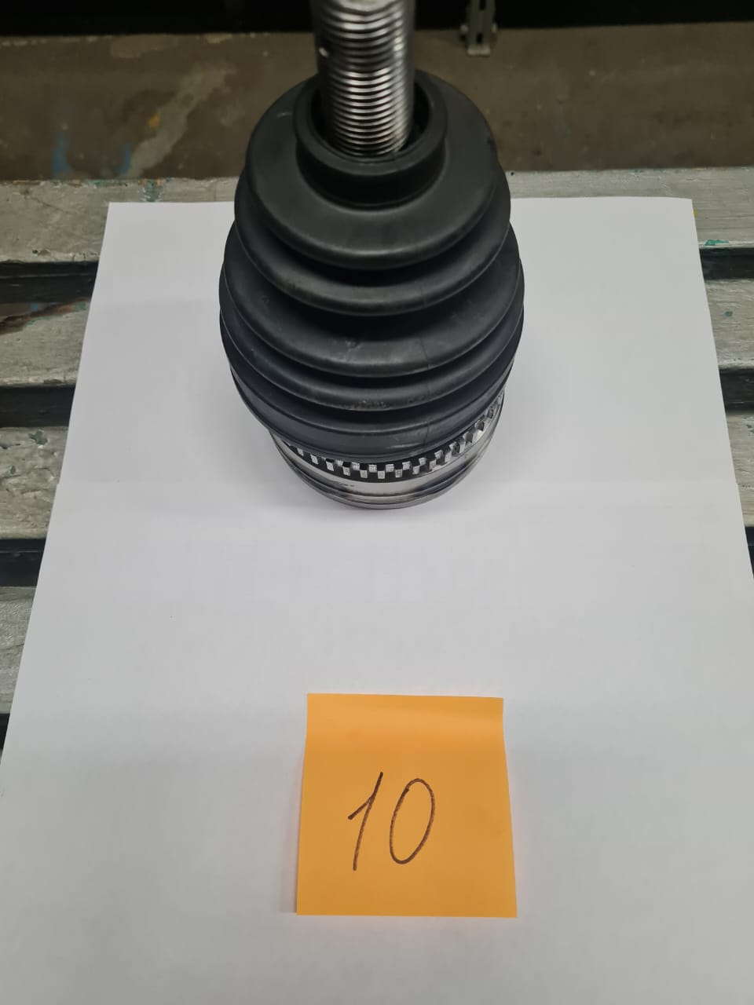 | Шрус наружный | FORD Transit | PCV3237 | 1 штука | 3 700,00 руб.
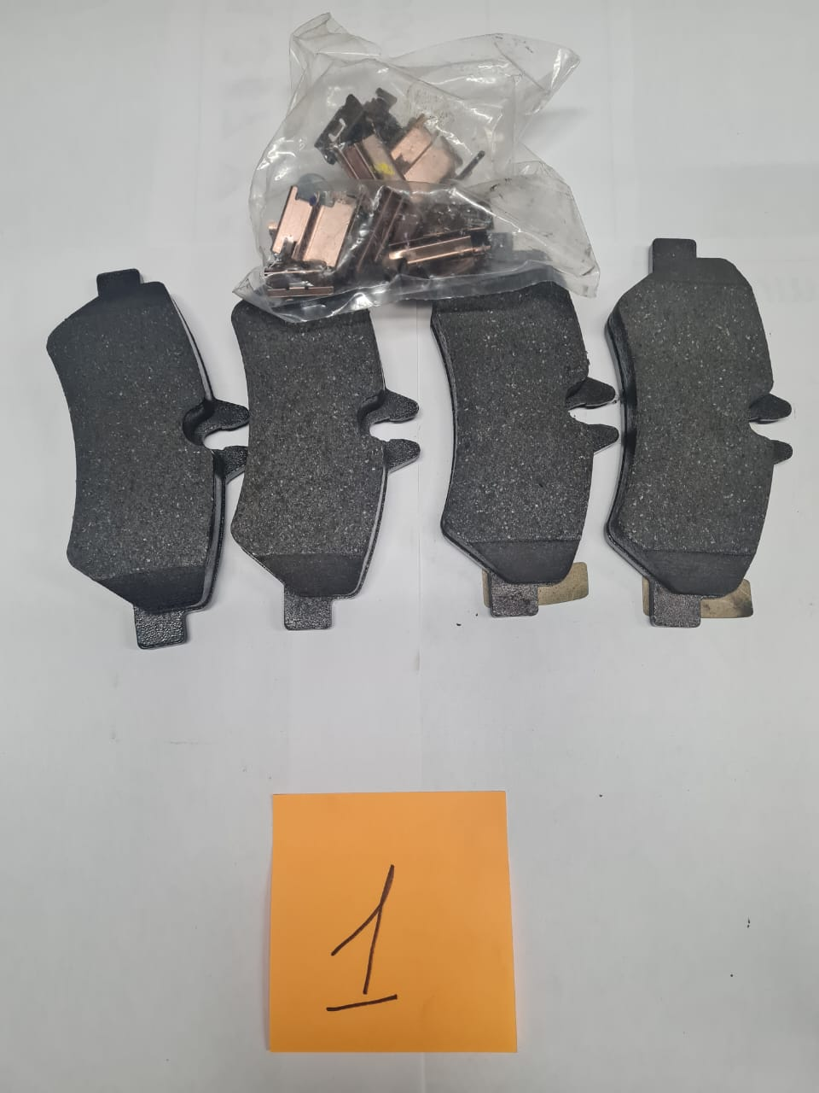 | Колодки | Mercedes-Benz Sprinter Classic 411 | А0044206920 | 1 комплект | 10 695,00 руб.
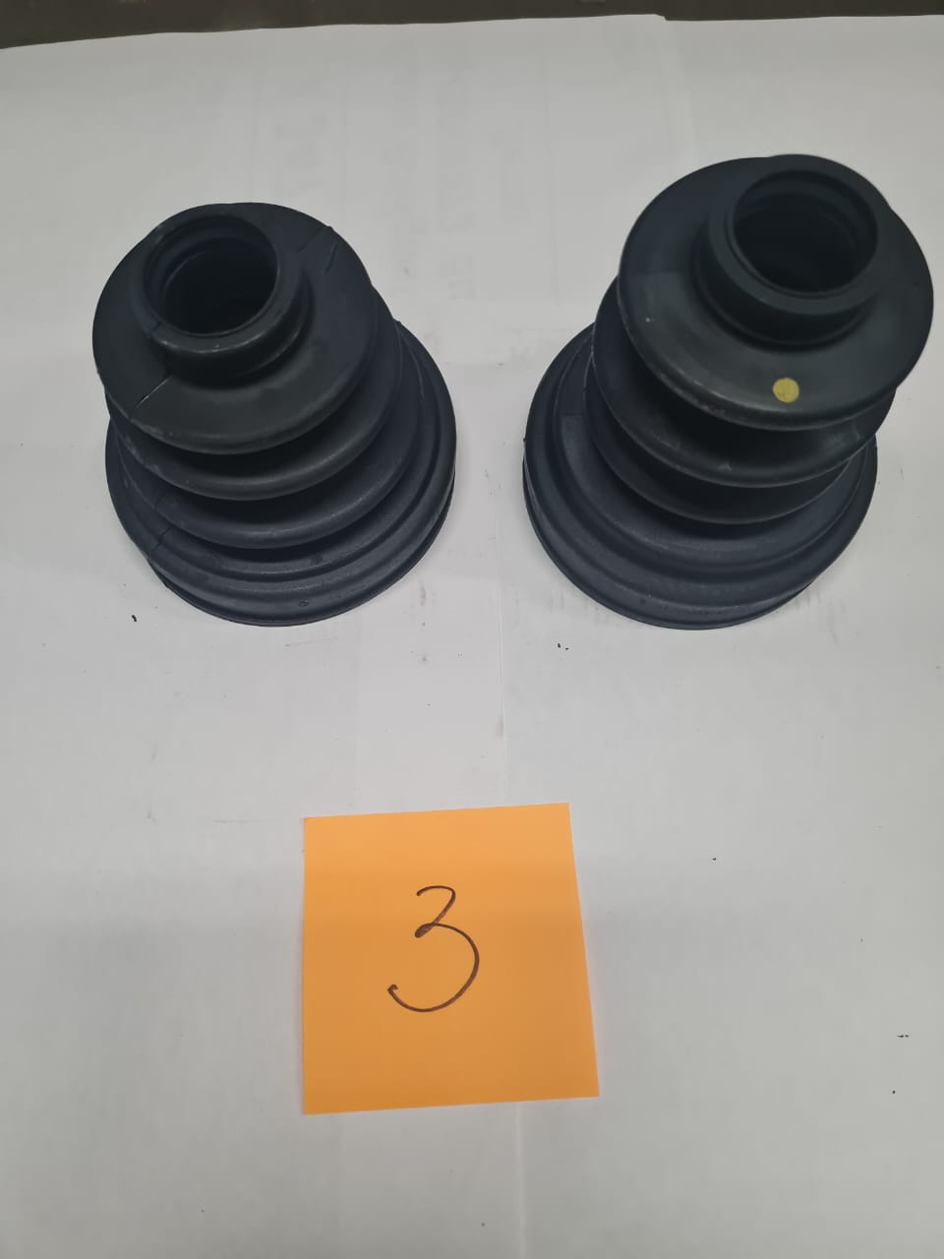 | Пыльник шруса | TOYOTA Hice XH10 | 04429-26040 | 1 комплект – 2 штуки  В наличии два комплекта | 13 675,00 руб.  за один комплект
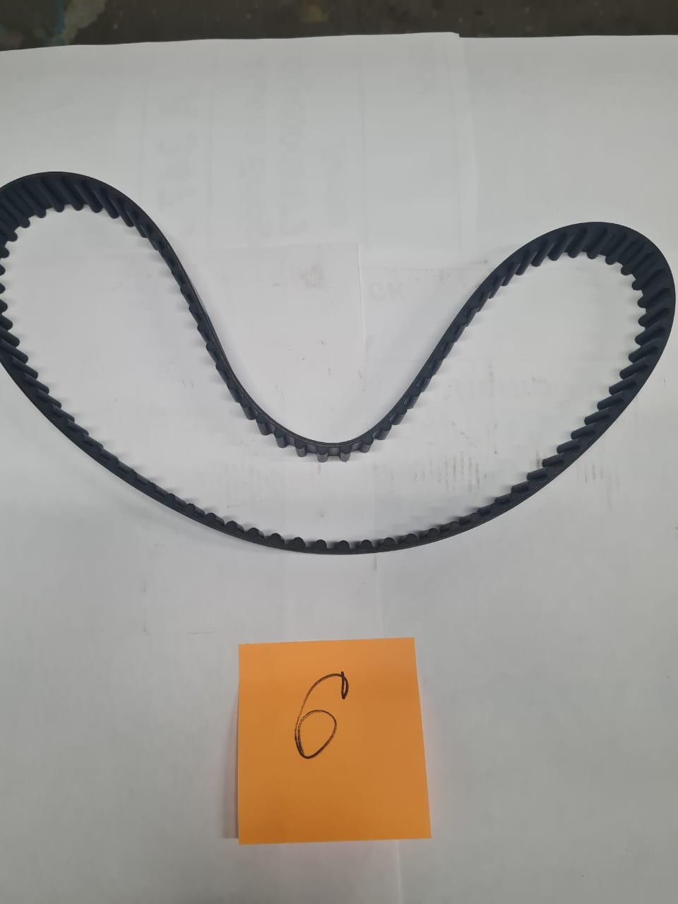 | Ремень ГРМ | TOYOTA Land Cruiser 105 | 13568-19195 –  1 шт.  13568-19175 –  1 шт. | 2 штуки | 3 996,00 руб.  4 747,00 руб.
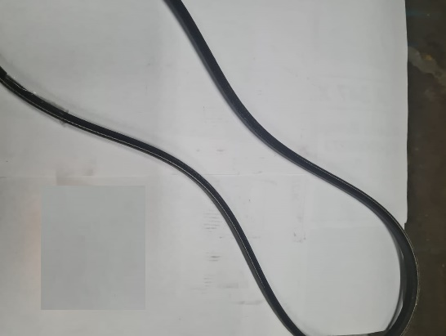 | Ремень кондиционера | TOYOTA Land Cruiser 105 | 99332-11300 | 1 штука | 1 794,00 руб.
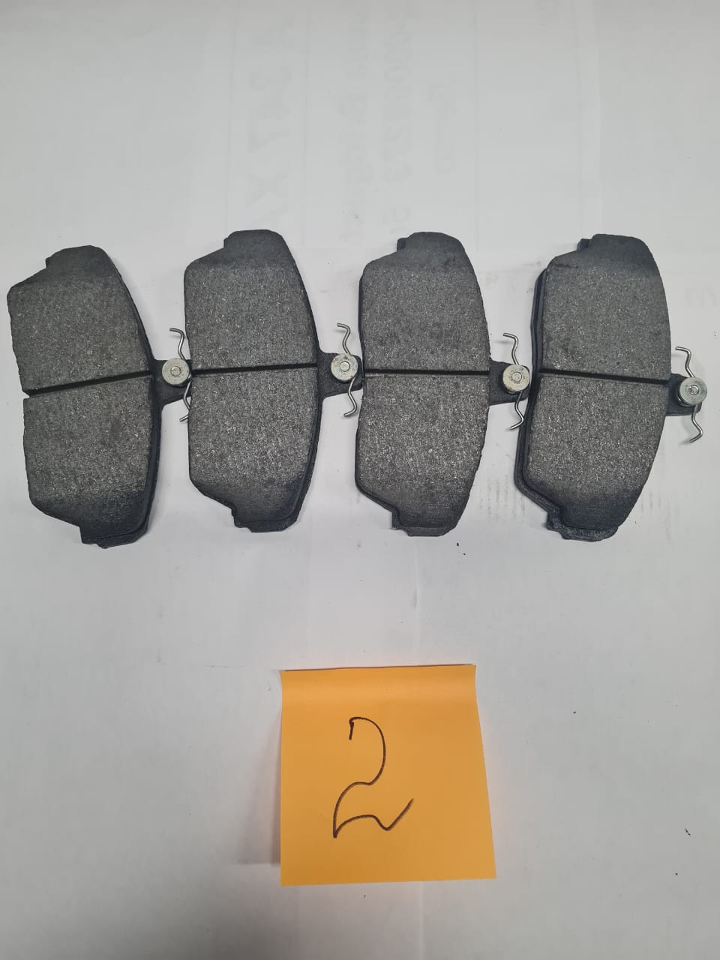 | Колодки тормозные передние | Газель Бизнес 2705 | 3302350180009 | 1 комплект | 825,00 руб.
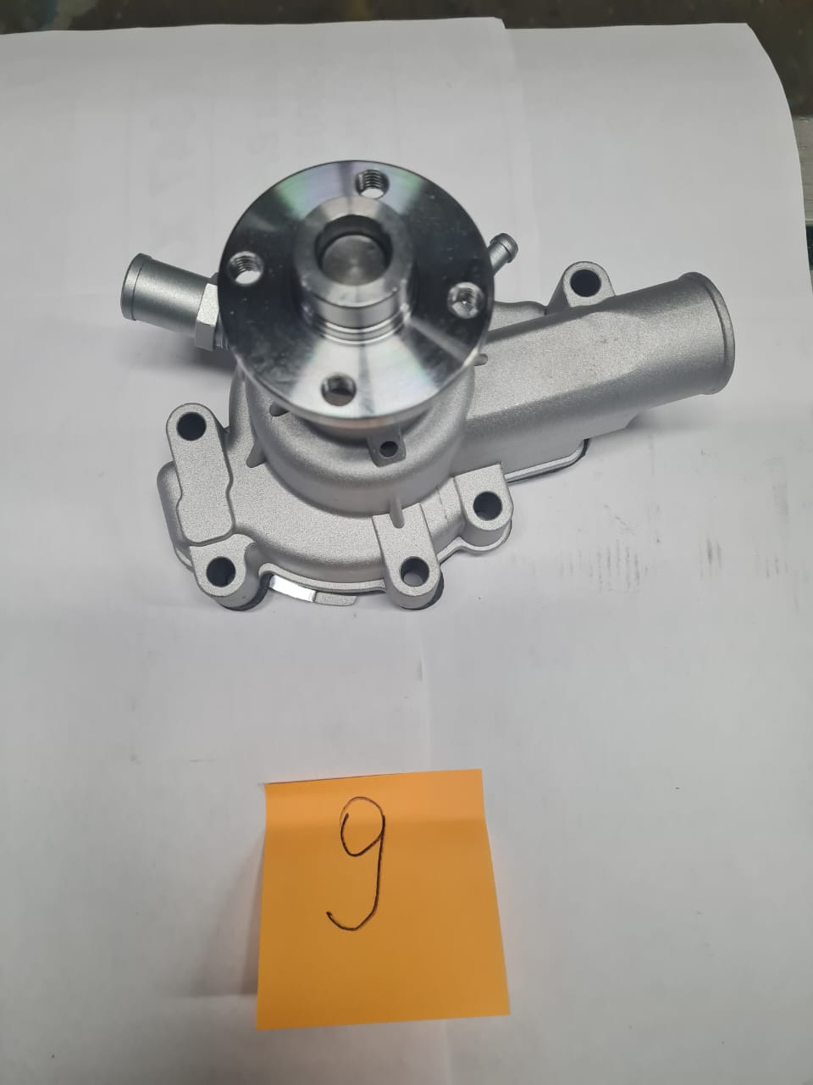 | Насос водяной | Газель Бизнес 2705 | 4216-130701-10 | 1 штука | 2 500,00 руб.
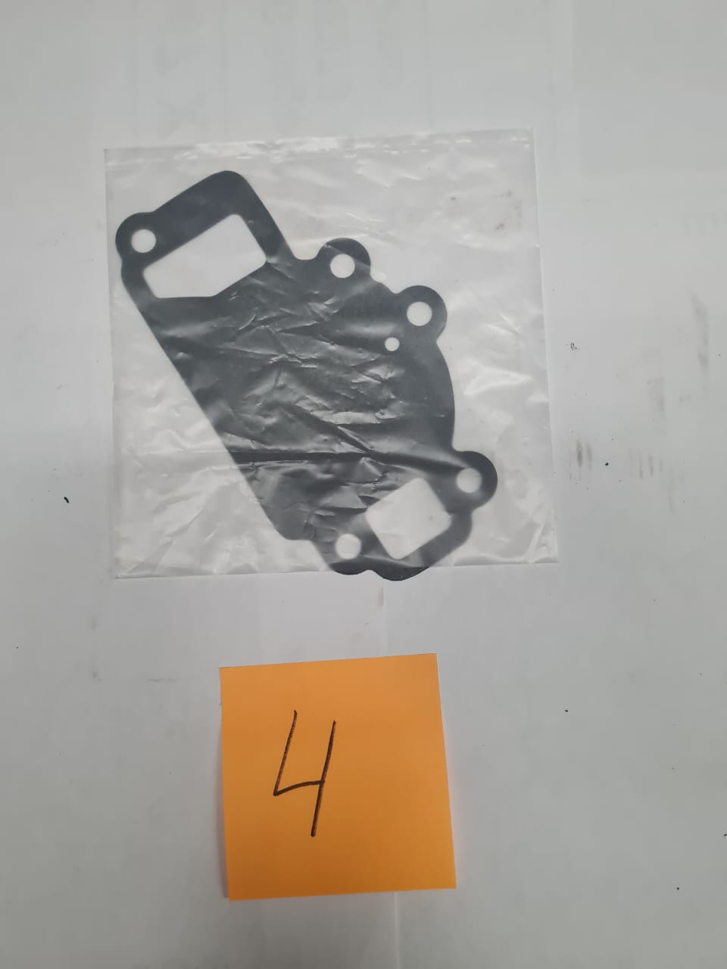 | Прокладка корпуса помпы | Газель Бизнес 2705 | 421130704802 | 1 штука | 87,00 руб.
 | Прокладка помпы | Газель Бизнес 2705 | 40221307049 | 1 штука | 90,00 руб.
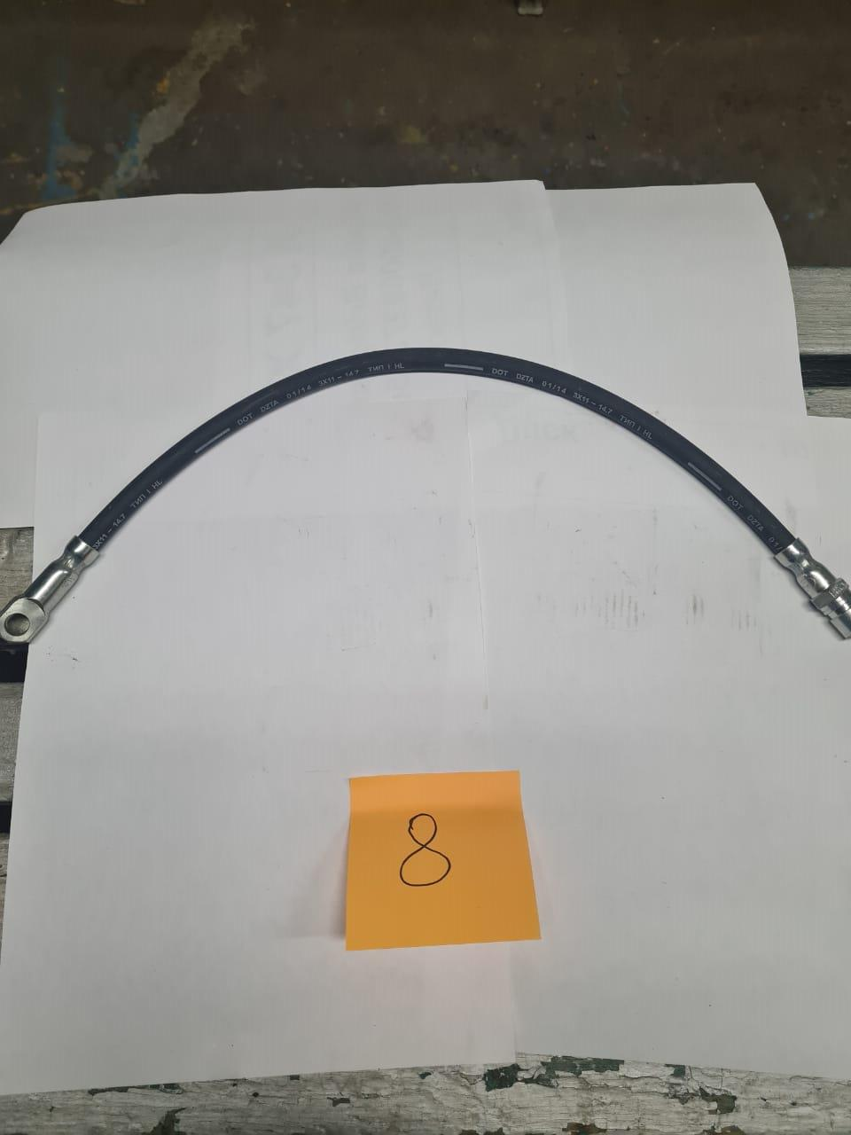 | Шланг тормозной | Газель Бизнес 2705 | ТУ 38 105261-82 | В наличии  2 штуки | 121,00 руб.  за одну штуку

